Имя: Санчо | Дата: 28.06.2023

Название фонда: Турбота Про Літніх В Україні

Биография: є недержавною неприбутковою організацією, яка побудована на принципах само-та взаємодопомоги людей похилого віку, що діють на волонтерських засадах. Наша організація має філіали та підрозділи в 9 регіонах України об’єднуючи майже 1500 волонтерів. Діяльність нашої організації не коштує державі жодної гривні.  
Наша волонтерна організація “Турбота про літніх в Україні” є одним з лауреатів “Active Citizens of Europe”. Ми вважаємо, що отримана нагорода є не лише великою честю, але й свідоцтвом того, що волонтери є невичерпним джерелом розвитку громадянського суспільства в Європі і має великі перспективи в Україні.

Услуги: 1. Регулярні телефонні контакти з метою соціальної та моральної підтримки для виявлення потреб і проблем, інформування про наявність продуктів харчування в магазинах, ліків в аптеках тощо.  
2. Доставка продуктів харчування, медикаментів, засобів санітарії та гігієни нерухомим людям  
3. Забезпечення старих незахищених людей товарами першої потреби  
4. Приготування їжі для внутрішньо переміщених осіб (притулки)  
5. Прийом літніх ВПО, допомога їм адаптуватися до нового середовища  
6. Допомога літнім людям з обмеженою рухливістю ввійти/вийти з притулків чи підвалів  
7. Практична допомога одиноким літнім людям, які залишилися після евакуації молодих родичів.

Сайт: http://www.tlu.org.ua/?page_id=2

Соц. сети:   
youtube: https://www.youtube.com/@user-pg9hg7yl1c/featured;  
facebook: https://www.facebook.com/tlu.org.ua$

Сайт:

Аудитория: 1.7k людей  
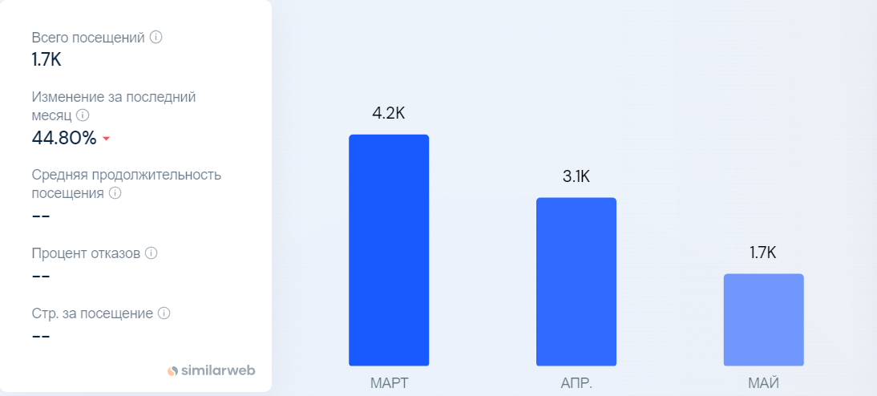

Функиционал:  
Мапа сайту:  
  
Має розділ з відеоуроками щодо догляду за літніми людьми;  
Гарячу лінію та пошту для запитань;  
Відеопрогравач від фейсбука;  
Має новосний блог(остання новина 2021р);  
Має архів новин за минулі роки;  
Має пошук по сайту;  
2 локалізації українська та англійська;

Плюсы:  
Має наглядні відео туторіали за темою;  
Гаряча лінія;  
Допомога у інших країнах(євросоюзу);  
Вибір мови;

Минусы:  
Сумнівний дизайн;  
Дивна схематика сайту;  
Сам сайт напевне є рекламою гарячої лінії;  
  
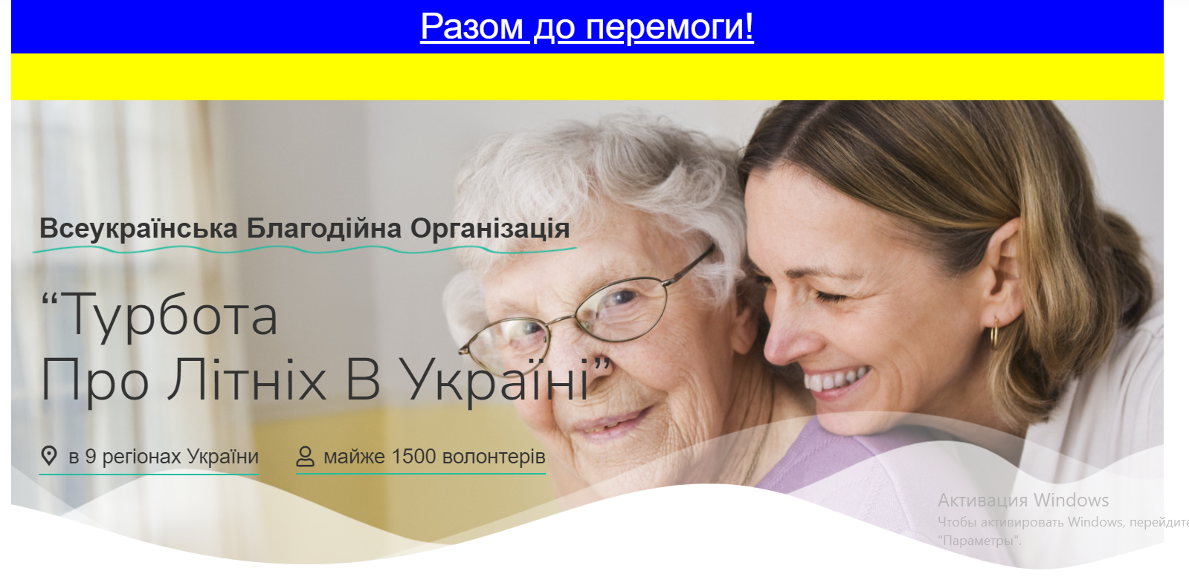  
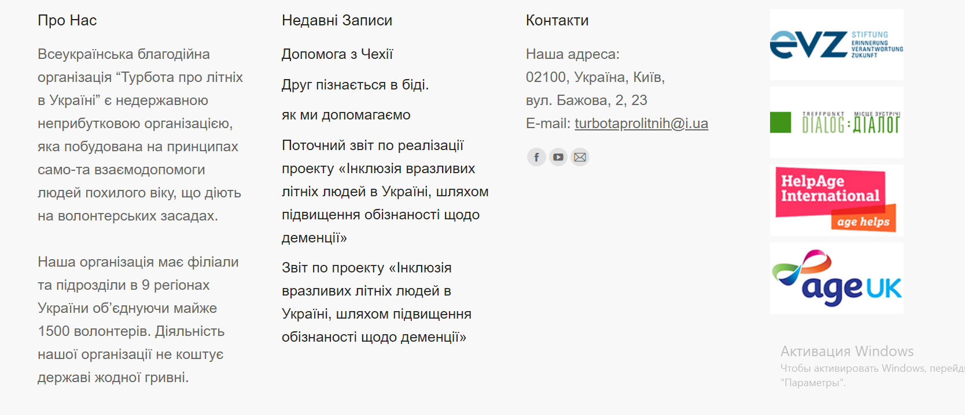

Youtube:

Аудитория: 61 підписник, середдня кількість переглядів 100-200;

Функиционал: Відео на тему догляду за літніми людьми;

Плюсы: Прикладна інформація за темою

Минусы: Дуже мала аудиторія, сумнівна якість відео

Facebook:

Аудитория: 516 підписників

Функиционал: новини  
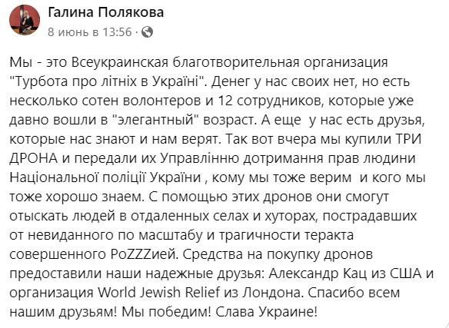 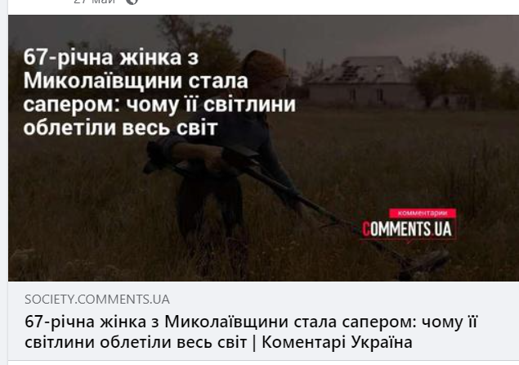

Плюсы: новини

Минусы: мала аудиторія

Оценка информационных ресурсов фонда:

Функционал: Сайт блог, з відеотуторіалами, трохи дивакуватий, десь нечепурний і ось така однорідність сайту визиває суперечливі емоції

Популярность фонда: нульова, як бі це не було сумно

Плюсы : Є інформація по темі

Неудобства: Реалізація сайту

Общая оценка: Погано, з нього приклад брати непотрібно